**הופעת בולים - דצמבר 2023**

**ביום שלישי, כ"ט בכסלו תשפ"ד (12/12/23), תחול הופעת בולים 389 שפרטיה להלן:**

1. **מעיינות בישראל:**

**יונפקו 3 גיליונות מוקטנים מקושטים, 3 בולים**.

* 1. **הבולים:**

עין עקב – יונפק בול בערך נקוב 5.00 ₪.

עין מבוע – יונפק בול בערך נקוב 5.00 ₪.

מעיין חרוד – יונפק בול בערך נקוב 10.90 ₪.

* 1. **גיליון הבולים:**

כל בול יופיע בגיליון מוקטן מקושט של 8 בולים ו- 4 שבלים.

* 1. **מעטפת היום הראשון:**

מיו"ר נושאת את 3 הבולים במחיר 22.1 ₪ .

* 1. **החתמת הבול:** הבול יוחתם בבית הדואר עפולה, רח' הרב לוין 18, עפולה.
  2. מנויים אשר בהזמנתם הקבועה צמדת שובל **יקבלו 4 בולים**.
  3. מנויים אשר בהזמנתם הקבועה צמדת גלופה **יקבלו 4 בולים.**

1. **75 שנה לדואר עברי:**
   * 1. **הבול:** יונפק בול בערך נקוב 3.30 ₪.
     2. **גיליון הבול:** הבול יופיע בגיליון של 15 בולים ו- 5 שבלים.
   1. **מעטפת היום הראשון:** מיו"ר במחיר 4.50 ₪.
   2. **החתמת הבול:** הבול יוחתם בבית הדואר המרכזי ירושלים , רח' יפו 23 ירושלים.
2. **ראשית תעשיות היין בישראל:**

**יונפקו 2 גיליונות, 2 בולים:**

* 1. **הבולים:** יקב ג'ינאו, ירושלים – יונפק בול בערך נקוב 5.50 ₪, יקב שרונה, תל אביב - יונפק בול בערך נקוב 16.30 ₪.
  2. **גיליון הבולים:** כל בול יופיע בגיליון של 15 בולים ו- 5 שבלים.
  3. **מעטפת היום הראשון:** מיו"ר במחיר 23.00 ₪.
  4. **החתמת הבול:**הבולים יוחתמו בבית הדואר המרכזי ירושלים , רח' יפו 23 ירושלים.

1. **ישראל גואטמלה – הנפקה משותפת – 75 שנות ידידות:**
   1. **הבול:** יונפק בול בערך נקוב 10.00 ₪.
   2. **גיליון הבול:** הבול יופיע בגיליון של 15 בולים ו- 3 שבלים.
   3. **מעטפת היום הראשון:** מיו"ר נושאת במחיר 11.20 ₪.
   4. **החתמת הבול:** הבול יוחתם בבית הדואר המרכזי ירושלים , רח' יפו 23 ירושלים.
2. **תווית דואר מט "****גנים לאומיים – גן לאומי ברעם":**
   1. **התווית:** תופק תווית דוארמט "גן לאומי ברעם":
   2. **מס' אוטומט למנויים:** התוויות שיסופקו למנויים יישאו מס' זיהוי 00001**.**
   3. **תווית בודדת למנויים:** למנויים אשר בהזמנתם הקבועה תווית בודדת תסופק תווית בעריך 3.30 ₪.
   4. **סדרת תוויות:** למנויים אשר בהזמנתם הקבועה סדרת 6 תוויות תסופק הסדרה במחיר 42.40 ₪.
   5. **מעטפת היום הראשון:** למנויים אשר בהזמנתם הקבועה מיו"ר לתווית ביול תסופק המעטפה נושאת תווית בעריך 3.30 ₪, במחיר 4.50 ₪.
   6. **הפעלת התווית:** התווית תופעל ותוחתם, בחותמת יום ההופעה, בבית הדואר המרכזי חיפה, שער פלמר 1 חיפה.

**הופעת בולים - דצמבר 2023**

* 1. **ערכי 6 התוויות:** 
     + - 1. 3.30 ₪.
         2. 4.20 ₪.
         3. 5.50 ₪.
         4. 8.50 ₪.
         5. 10.00 ₪.
         6. 10.90 ₪.

1. **תווית דואר מט גנים לאומיים "גן לאומי מבצר נמרוד":**
   1. **התווית:** תופק תווית דוארמט " מבצר נמרוד":
   2. **מס' אוטומט למנויים:** התוויות שיסופקו למנויים יישאו מס' זיהוי 00001**.**
   3. **תווית בודדת למנויים:** למנויים אשר בהזמנתם הקבועה תווית בודדת תסופק תווית בעריך 3.30 ₪.
   4. **סדרת תוויות:** למנויים אשר בהזמנתם הקבועה סדרת 6 תוויות תסופק הסדרה במחיר 42.40 ₪.
   5. **מעטפת היום הראשון:** למנויים אשר בהזמנתם הקבועה מיו"ר לתווית ביול תסופק המעטפה נושאת תווית בעריך 3.30 ₪, במחיר 4.50 ₪.
   6. **הפעלת התווית:** התווית תופעל ותוחתם, בחותמת יום ההופעה, בבית הדואר טבריה , כיכר רבין (העצמאות) טבריה.
   7. **ערכי 6 התוויות:** 
      * 1. 3.30 ₪.
        2. 4.20 ₪.
        3. 5.50 ₪.
        4. 8.50 ₪.
        5. 10.00 ₪.
        6. 10.90 ₪.
2. **דפי מזכרת:** 
   * 1. **דף מזכרת מוסדי:** דף מזכרת צק פוינט – 25.00 ₪, דף מזכרת 50 לעיריית רמת גן – 25.00 ₪.

**דף מזכרת ציבורי:** דף מזכרת גנים לאומיים – 50 ₪**.**

1. **דפיות בולים:**
   * 1. **דפית** **בולים דצמבר 2023:** הדפית תכיל את כל בולי הופעת דצמבר 2023 ועלוניהם, במחיר: 62.90 ₪ (ערך החומר הבולאי 56 ₪).

**דפית בולים פלוס דצמבר 2023:** הדפית תכיל את כל הבולים ומעטפות היום הראשון של הופעת דצמבר 2023 ועלוניהם, במחיר 123.70 ₪ (ערך החומר הבולאי 116.80).

1. **חותמות הופעה ואירוע:** 
   * 1. יופקו 7 חותמות להופעת הבולים החדשים, במחיר 31.5 ₪.
     2. יופקו 3 חותמות אירוע, במחיר 13.5 ₪.



1. **הצעת רכש:**
   1. **פריטים מההופעה הקודמת:**
      1. גיליון מועדים, נתנה תוקף – הגניזה הקהירית – 26.40 ₪.
      2. גיליון מועדים, נתנה תוקף רבי אמנון ממגנצא – 40 ₪.
      3. גיליון מועדים, נתנה תוקף מלחמת יום הכיפורים – 60.8 ₪.
      4. גיליון 100 שנה לתנועת בית"ר – 63.00 ₪.
      5. גיליון הישגים ישראליים – אבטחת מידע – 244.50 ₪.
      6. גיליון הישגים ישראליים – תוכנת ניווט – 163.50 ₪.
      7. גיליון מוזיאון אנו – אינטראקטיב – 55.00 ₪.
      8. גיליון דואר מוזיאון אנו – חכמת הדורות – 55.00 ₪.
      9. גיליון דואר מוזיאון אנו – כיסא אליהו – 109 ₪.
      10. אלבום 100 כיסים לאיסוף מעטפות יום ראשון – 110 ₪.
      11. אלבום מהודר 200 כיסים לאיסוף מעטפות יום ראשון – 230 ₪.
      12. אלבומית מזכרת ישראל גואטמלה – 50 ₪.
      13. גיליון הבול שלי – 100 שנה לרמת גן – 40.00 ₪.
      14. גיליון הבול שלי – 100 שנה לנשר – 40.00 ₪.
2. **פריטים לא בולאים:**
   * 1. מעטפת צבי אדום במחיר 1.20 ₪.
     2. דמי טיפול ומשלוח בארץ במחיר 11.70 ₪.
     3. דמי טיפול ומשלוח הצעות רכש בארץ ללא עלות.
     4. דמי משלוח בולי הופעה למנויי חו"ל 14.20 ₪.
     5. דמי טיפול בבולי ההופעה למנויי חו"ל 1.20$.
     6. דמי משלוח הצעות רכש למנויי חו"ל 14.20 ₪.
     7. דמי טיפול בהצעות רכש למנויי חו"ל ללא עלות.

**ב ב ר כ ה,**

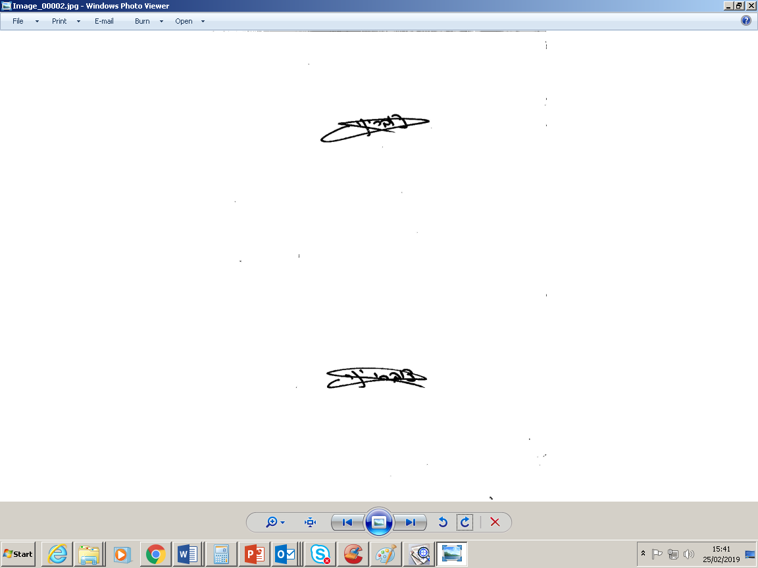

**יניב צוברי**

**מנהל תחום תפעול השירות**

**חטיבת דואר וקמעונאות**

ש/16